** VIDA GRUPO** [](http://www.google.com.mx/imgres?imgurl=http://opcionis.mx/blog/wp-content/uploads/2015/03/descarga-3.jpg&imgrefurl=http://opcionis.mx/blog/mejores-productos-de-gnp-seguros/&h=225&w=225&tbnid=X9CCJ3lHqMMNcM:&docid=TRRft3eCeU0dbM&ei=eufMVbCtF4z0-AHx5JXYCw&tbm=isch&ved=0CHgQMyg-MD5qFQoTCLDSzLjdpscCFQw6PgodcXIFuw)*LOGOHMA* ** Fecha: Día____ Mes____ Año_____**

Requisitos para cotizar

* Nombre del Contratante / Razón Social : ________________________________________________________________________________________________________
* Domicilio Fiscal. Calle________________Número_______Colonia________________C.P_______Municipio______________Estado_______________
* Giro del Negocio_____________________________________________
* Clave del agente _________________(CUA)
* Nombre del Agente _________________________________________
* Mencionar si es Negocio Nuevo ____________ Renovación (Número de Póliza) ______________________
* Moneda Pesos ____ Dólares ____
* Número de Participantes____________
* Suma Asegurada solicitada $_______________(Fallecimiento)

**COBERTURAS**

* FALLECIMIENTO (Se amparan Asegurados de 15 a 70 años) >>>>> *AMPARADA*

***OPCIONALES***

* BIT (Se amparan asegurados de 15 a 64 años) SI ______ NO______

*Exención del Pago de Primas por Invalidez Total y Permanente*

* CAI (Se amparan Asegurados de 15 a 64 años) SI______ NO______

*Invalidez Total y Permanente por Enfermedad y/o Accidente por Pago Anticipado de Suma Asegurada.*

* IMA (Se amparan Asegurados de 15 a 69 años) SI______ NO______

*Muerte Accidental y/o Pérdidas Orgánicas.*

* IMADP (Se amparan Asegurados de 15 a 69 años)

*Muerte Accidental y/o Pérdidas Orgánicas,* ***Doble Pago.***

* SAF (Se amparan Asegurados de 15 a 70 años) SI______ NO______

*Servicios de Asistencia Funeraria.*

* CUG (Se amparan Asegurados de 15 a 70 años) SI______ NO______

*Anticipo de la Suma Asegurada.*

Favor de enviar junto con este formato la Base de Asegurados con género y edad como en el siguiente ejemplo (si es posible saber el # de asegurados de vigencias anteriores) en formato excel enviarlo a [ventaspymes@seguroshm.com](mailto:ventaspymes@seguroshm.com)

|  |  |  |  |  |  |  |
| --- | --- | --- | --- | --- | --- | --- |
|  | NOMBRE | TITULAR | DEPENDIENTE | EDAD | SEXO | FECHA DE NACIMIENTO |
| 1 | ANTONIO CARDENAS VILLEGAS | X |  | 40 | M | 03/04/1975 |
| 2 | JOSE ANTONIO CARDENAS GOMEZ |  | HIJO | 15 | M | 02/05/2000 |
| 3 | ALEJANDRA GOMEZ RODRIGUEZ |  | ESPOSA | 38 | F | 11/01/1977 |
| 4 |  |  |  |  |  |  |
| 5 |  |  |  |  |  |  |

**SIGNIFICADO DE COBERTURAS**

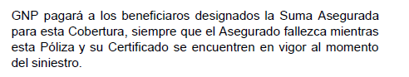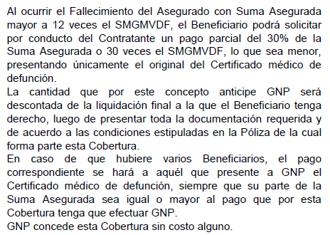

FALLECIMIENTO

CUG

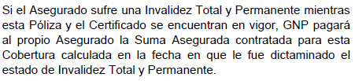

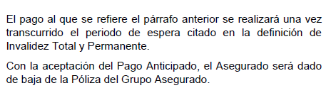CAI

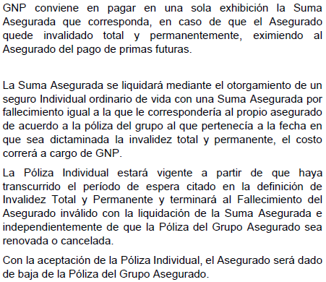

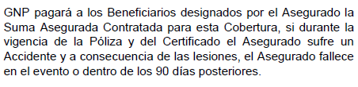

MA

BIT

*LOGOHMA*